ПРОФЕССИОНАЛЬНОЕ ОБУЧЕНИЕ И ПЕРЕПОДГОТОВКА  - Резчик по дереву и бересте  - Столяр  - Изготовитель художественных изделий из лозы  - Изготовитель художественных изделий из кожи  - Обувщик по ремонту обуви  - Швея, портной, раскройщик, закройщик  - Оператор электронно-вычислительных и вычислительных машин (компьютерная графика; техническое обслуживание ПК; управление торговлей, работа с клиентами Call-центра)  - Оператор электронно-вычислительных и вычислительных машин (без зрительного контроля)  - Водитель транспортных средств категории «В»  - Фотограф (с навыками видеомонтажа)  - Ретушер  - Гончар  - Рабочий зеленого хозяйства  - Печатник плоской печати  - Слесарь по ремонту автомобилей  В рамках каждой профессии можно получить отдельные профессиональные навыки путем обучения по индивидуальным программам.  Центр готов разработать и реализовать индивидуальную реабилитационную траекторию для каждого.  Зав. отделением  Мягкова Лариса Валентиновна  Каб.261  СОЦИАЛЬНО-МЕДИЦИНСКИЕ  УСЛУГИ  (Поддержание и сохранение здоровья путем оказания содействия в проведении оздоровительных мероприятий во время пребывания в Центре)  Прием врачей:  - невролога  - физиотерапевта  - терапевта  - психиатра  Услуги кабинета физиотерапии:  - лекарственный электрофорез  - гальванотерапия  - подводный душ-массаж  - магнитотерапия  - квантовая терапия  - ДЭНАС-терапия  - электросон  - ингаляции  - дарсонвализация  - ультразвуковая терапия  Услуги процедурного кабинета:  - внутривенные и внутримышечные инъекции  Услуги массажного кабинета:  - ручной массаж  - массажное кресло  Зав. отделением  Шерстюков Виктор Викторович  Каб. 12М | СОПРОВОЖДАЕМОЕ ПРОЖИВАНИЕ  С сентября 2021 г. на базе БУ ВО «ЦКРИ «Семь Ступеней» начала функционировать тренировочная квартира для формирования навыков самостоятельного проживания у людей с ментальной инвалидностью старше 18 лет  в решении повседневных жизненных задач в бытовой, социально-коммуникативной, досуговой деятельности, получении профессиональных навыков, способствующих их самореализации и интеграции в общество.  Все помещения тренировочной квартиры оснащены специальными приспособлениями, оборудованием, адаптированной мебелью, бытовыми приборами.  Зав. отделением  Гончарова Роза Мирфаязовна  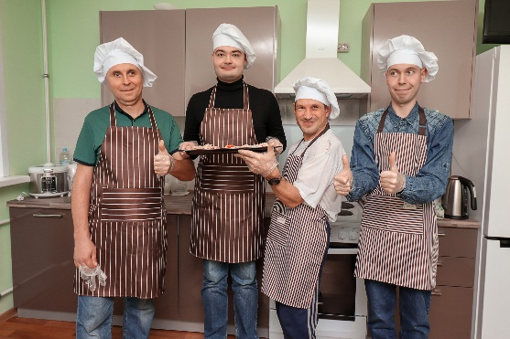  Адрес: г. Воронеж,  ул. Калининградская, д.110  Телефон: + 7 (473) 221-89-63.  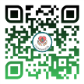  Маршрутные автобусы: №10, 60, 312Д, 43, 22, 52 до остановки «Центр реабилитации».  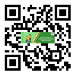  №89, 14, 90 до остановки «Гаражи»  сайт:  https://invmol-centr.e-gov36.ru  e-mail: invmol-centr@govvrn.ru    СОЦИАЛЬНО-ПСИХОЛОГИЧЕСКИЕ УСЛУГИ  (Оказание помощи в коррекции психологического состояния, адаптации в социальной среде)  Индивидуальные консультации:  - снятие тревожности  - отработка навыков позитивного общения  - коррекция семейных взаимоотношений  Тренинги  Психологическая поддержка  Аппаратная коррекция высших психических функций:  - памяти  - внимания  - мышления  Релаксационные занятия:  - обучение навыкам  психоэмоционального  расслабления  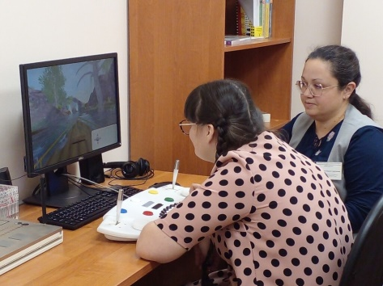  Зав. отделением  Протасова Ольга Сергеевна  Каб. 103 | Министерство социальной защиты Воронежской области  БУ ВО «Центр комплексной реабилитации инвалидов  «Семь Ступеней»  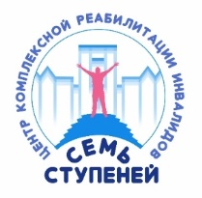  НАВИГАТОР  ВОЗМОЖНОСТЕЙ  для людей с инвалидностью  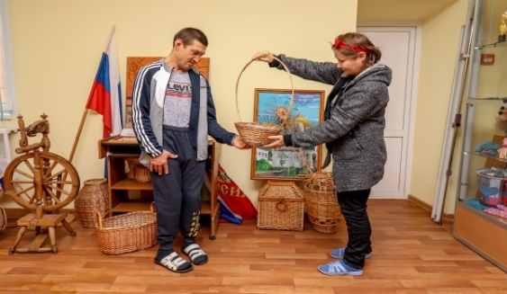  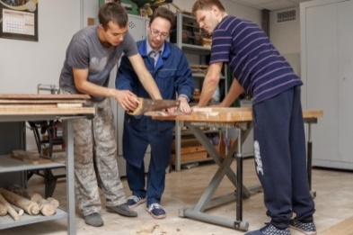  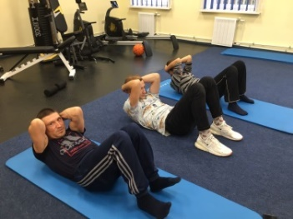  ВОРОНЕЖ  2025 г.  СОЦИАЛЬНАЯ РЕАБИЛИТАЦИЯ  (Восстановление социального статуса личности, обеспечение социальной независимости в обществе, достижение материальной независимости).  Социально-бытовая адаптация, абилитация  - восстановление (формирование) способности к самостоятельному или сопровождаемому проживанию посредством обучения навыкам самообслуживания, бытовой деятельности и персональной сохранности в быту.  Социокультурная реабилитация, абилитация  - восстановление (формирование) социокультурной компетенции и компенсация имевшихся ограничений жизнедеятельности средствами культурно-досуговой и/или творческой деятельности.  Социально-средовая реабилитация, абилитация  -восстановление (формирование) способностей к самостоятельному передвижению, ориентации и осуществлению межличностного взаимодействия на объектах социальной, инженерной, транспортной, информационной инфраструктур.  Социально-педагогическая реабилитация  - восстановление (формирование) способностей к обучению на основе восстановления необходимых компетенций, в том числе с использованием технических средств реабилитации (TCP) и вспомогательных устройств.  Адаптивная физическая культура  - формирование убежденности в полезности и целесообразности занятий спортивно-оздоровительной работой, осознанном отношении к освоению физической культуры, мотивации и самоорганизации здорового образа жизни  Зав. отделением  Асеева Алла Леонидовна  Каб. 102

